2024 ГОД - ГОД СЕМЬИ
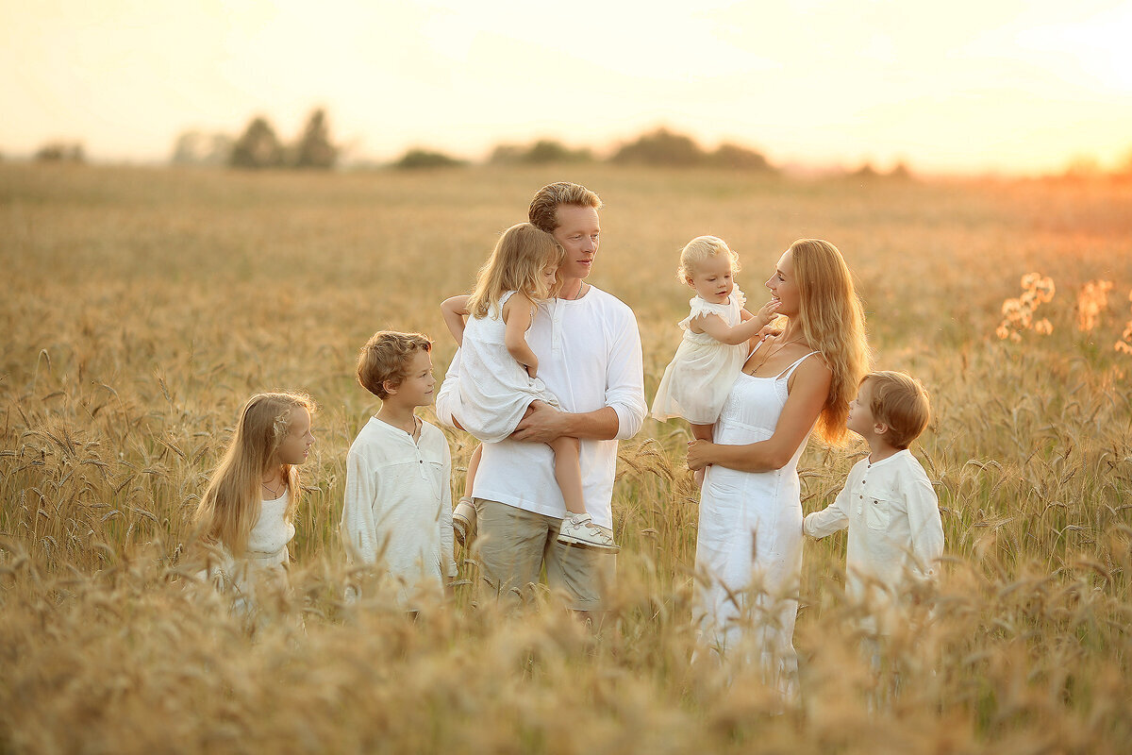
Президент Российской Федерации Владимир Владимирович Путин объявил 2024 год в стране Годом семьи.
В своем новогоднем обращении к россиянам Президент подчеркнул, что настоящая, большая семья – это семья, где растут дети, где царят взаимопонимание, душевная теплота и забота о родителях, любовь и уважение друг к другу. Именно из такого родства всех поколений, любви к общему дому рождается и воспитывается преданность к Отечеству. Из истории каждой семьи складывается история нашей огромной, прекрасной и любимой Родины, судьбу которой вершит и создает многонациональный народ России. Мы одна страна, одна большая семья. Мы обеспечим уверенное развитие Отечества, благополучие наших граждан, станем еще сильнее. Мы вместе! И это самый надежный залог будущего России.
У нас в Алексеевском районе тоже много достойных и замечательных семей, многодетных семей, а также семей, имеющих династии в профессиональной деятельности, с которыми мы Вас в течение года обязательно познакомим!

